Логометры
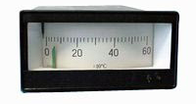
Логометр (от греч. lógos — слово, здесь — отношение и ...метр), механизм приборов для измерения отношения сил двух электрических токов. Принцип действия Логометра основан на том, что направленные встречно вращающие моменты, возникающие вследствие воздействия на подвижную часть Логометр величин, входящих в измеряемое отношение, уравновешиваются при отклонении подвижной части на некоторый угол. Например, подвижную часть магнитоэлектрического Логометра образуют две скрепленные под углом рамки, токи к которым подводятся через безмоментные спирали (рис., а). Находясь в поле постоянного магнита, рамки стремятся повернуться в направлении действия большего момента, и подвижная часть отклоняется до тех пор, пока моменты не уравновесятся. Логометр широко применяются в различных схемах для измерения электрических величин: ёмкости, индуктивности, сопротивления. Например, при использовании Логометра в омметре(рис., б) угол a, на который отклоняется подвижная часть Логометр, зависит только от отношения сил токов I₁ и I₂,
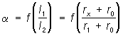;
т. e. при постоянных r0 и r1 отклонение подвижной части пропорционально измеряемому сопротивлению;
шкала Л. градуируется непосредственно в омах (ом).
Широко распространены также Л.электродинамических и ферродинамических систем.

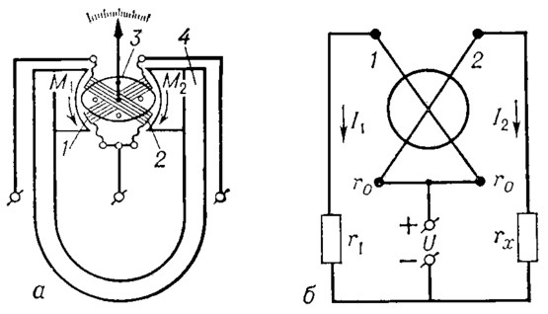
Устройство магнитоэлектрического логометра (а) и схема омметра с магнитоэлектрическим логометром(б):
M1, M2 — вращающие моменты;
l1, I2 — токи в цепях омметра;
U — источник питания;
r0 —сопротивление рамок логометра;
r1 — омическое сопротивление;
rx — измеряемое сопротивление;
1, 2 —рамки логометра;
3 — сердечник;
4 — постоянный магнит.

Измерение фазы и частоты

Фаза характеризует состояние гармонического сигнала в определенный момент времени t. Фазовый угол в начальный момент времени (начало отсчета времени), т.е. при t = 0, называют нулевым (начальным) фазовым сдвигом. Разность фаз Δφ измеряют обычно между током и напряжением либо между двумя напряжениями. В первом случае чаще интересуются не самим углом сдвига фаз, а величиной cosφ или коэффициентом мощности.
Cosφ— это косинус того угла, на который опережает или отстает ток нагрузки от напряжения, приложенного к этой нагрузке. Фазовым сдвигом Δφ двух гармонических сигналов одинаковой частоты называют модуль разности их начальных фаз Δφ =|φ₁- φ₂|. Фазовый сдвиг Δφ не зависит от времени, если остаются неизменными начальные фазы φ₁, и φ₂. Разность фаз выражается в радианах или градусах.
Методы измерения угла сдвига фаз. Эти методы зависят от диапазона частот, уровня и формы сигнала, от требуемой точности и Наличия средств измерений. Различают косвенное и прямое изменения угла сдвига фаз.
Косвенное измерение. Такое измерение угла сдвига фаз Между напряжением U и током I в нагрузке в однофазных цепях осуществляют с помощью трех приборов — вольтметра, амперметра и ваттметра (рис. 1). Угол φ; определяется расчетным путем из найденного значения cosφ;:

 | φ=arccos[P/(IU)] | (1)

Метод используется обычно на промышленной частоте и обеспечивает невысокую точность из-за методической погрешности, вызванной собственным потреблением приборов, достаточно прост, надежен, экономичен.
В трехфазной симметричной цепи величина cosφ может быть определена следующими измерениями:
• мощность, ток и напряжение одной фазы;
• измерение активной мощности методом двух ваттметров;
•измерение реактивной мощности методом двух ваттметров с искусственной нейтральной точкой.
Среди осциллографических методов измерения фазы наибольшее распространение получили методы линейной развертки и эллипса. Осциллографический метод, позволяющий наблюдать и фиксировать исследуемый сигнал в любой момент времени, используется в широком диапазоне частот в маломощных цепях при грубых измерениях (5... 10 %). Метод линейной развертки предполагает применение двухлучевого осциллографа, на горизонтальные пластины которого подают линейное развертывающее напряжение, а на вертикальные пластины — напряжение, между которыми измеряется фазовый сдвиг. Для синусоидальных кривых на экране получаем изображение двух напряжений (рис. 2, а) и по измеренным отрезкам АБ и АС вычисляется угол сдвига между ними

 | φ_{x}=AB 360°/AC | (2)

где АБ — отрезок между соответствующими точками кривых при переходе через нуль по оси X;
АС — отрезок, соответствующий периоду.
Погрешность измерения φ_{х} зависит от погрешности отсчета и фазовой погрешности осциллографа.
Если вместо линейной развертки использовать синусоидальное развертывающее напряжение, то получаемые на экране фигуры Лиссажу при равных частотах дают на экране осциллографа форму эллипса (рис. 2б). Угол сдвига φx=arcsin(АБ/ВГ).

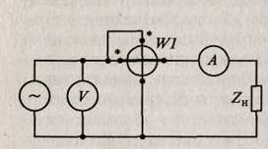

Рисунок 1 - Фигурa Лиссажу

Этот метод позволяет измерять φ_{х} в пределах 0-90° без определения знака фазового угла.
Погрешность измерения φ_{х} также определяется погрешностью отсчета и расхождениями в фазовых сдвигах каналов Х и Y осциллографа.

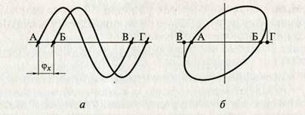

Рисунок 2 - Кривые, получаемые на экране двухлучевого осциллографа: при линейной (а) и синусоидальной (б) развертке

Применение компенсатора переменного тока с калиброванным фазовращателем и электронным осциллографом в качестве индикатора равенства фаз позволяет произвести достаточно точное измерение угла сдвига фаз. Погрешность измерения в этом случае определяется в основном погрешностью используемого фазовращателя.
Прямое измерение. Прямое измерение утла сдвига фаз осуществляют с помощью электродинамических, ферродинамических, электромагнитных, электронных и цифровых фазометров. Наиболее часто из электромеханических фазометров используют электродинамические и электромагнитные логометрические фазометры. Шкала у этих приборов линейная. Используются на диапазоне частот от 50 Гц до 6... 8 кГц. Классы точности — 0,2; 0,5. Для них характерна большая потребляемая мощность 1(5...10 Вт).
В трехфазной симметричной цепи измерение угла сдвига фаз φ; или cosφ осуществляется однофазным или трехфазным фазометрами.
Цифровые фазометры используются в маломощных цепях в диапазоне частот от единиц Гц до 150 МГц, классы точности — 0,005; 0,01; 0,02; 0,05; 0,1; 0,5; 1,0. В электронно-счетных цифровых фазометрах сдвиг по фазе между двумя напряжениями преобразуется во временной интервал, заполняемый импульсами стабильной частоты с определенным периодом, которые под-считываются электронным счетчиком импульсов. Составляющие погрешности этих приборов: погрешность дискретности, погрешность генератора стабильной частоты, погрешность, зависящая от точности формирования и передачи временного интервала.
Методы измерения частоты. Частота является одной из важнейших характеристик периодического процесса. Определяется числом полных циклов (периодов) изменения сигнала в единицу времени. Диапазон используемых в технике частот очень велик и колеблется от долей герц до десятков. Весь спектр частот подразделяется на два диапазона — низкие и высокие.
Низкие частоты: инфразвуковые — ниже 20 Гц; звуковые — 20...20000 Гц; ультразвуковые — 20...200 кГц.
Высокие частоты: высокие — от 200 кГц до 30 МГц; ультравысокие — 30...300 МГц.
Поэтому выбор метода измерения частоты зависит от диапазона измеряемых частот, необходимой точности измерения, величины и формы напряжения измеряемой частоты, мощности измеряемого сигнала, наличия средств измерений и т.д.
Прямое измерение. Метод основан на применении электромеханических, электронных и цифровых частотомеров.
Электромеханические частотомеры используют измерительный механизм электромагнитной, электродинамической и ферродинамической систем с непосредственным отсчетом частоты по шкале логометрического измерителя. Они просты в устройстве и эксплуатации, надежны, обладают довольно высокой точностью. Их используют в диапазоне частот от 20 до 2500 Гц. Классы точности — 0,2; 0,5; 1,0; 1,5; 2,5. 200 В. Они имеют большое входное сопротивление, что обеспечивает малое потребление мощности. Классы точности — 0,5; 1,0 и ниже.
Электронные частотомеры применяются при измерениях в частотном диапазоне от 10 Гц до нескольких мегагерц, при уровнях входного сигнала 0,5...
Цифровые частотомеры применяются для очень точных измерений в диапазоне 0,01 Гц... 17 ГГц. Источниками погрешности являются погрешность от дискретности и нестабильности кварцевого генератора.
Мостовой метод. Этот метод измерения частоты основан на использовании частотозависимых мостов переменного тока, питаемых напряжением измеряемой частоты. Наиболее распространенной мостовой схемой для измерения частоты является емкостной мост. Мостовой метод измерения частоты применяют для измерения низких частот в пределах 20 Гц ... 20 кГц, погрешность измерения составляет 0,5... 1 %.
Косвенное измерение. Метод осуществляется с использованием осциллографов: по интерференционным фигурам (фигурам Лиссажу) и круговой развертки. Методы просты, удобны и достаточно точны. Их применяют в широком диапазоне частот 10 Гц... 20 МГц. Недостатком метода Лиссажу является сложность расшифровки фигур при соотношении фигур более 10 и, следовательно, возрастает погрешность измерения за счет установления истинного отношения частот. При методе круговой развертки погрешность измерения в основном определяется погрешностью квантования основной частоты.

